**Практика.  
Прочтите требования и проанализируйте их:**

**Settings/Functions on the “Create View” Page (все требования относятся к Report View)**

* (нет описания элемента-кнопка или иконка?..)“Report View (View лишнее. Указанное требование и описание относится к понятию Пожаловаться ) Name” → sets Report (Report лишнее) View displayname for the roles: FirmManager and Advisor (Advisor лишнее , тк речь скорее всего идет о клиенте.)
  + Text box
  + Character limit = 255
  + Validation: once user clicks outside of “Report View Name” textbox, validate displayname character count <= 256… ( Валидация, помимо проверки длины текстового блока, должна проверить еще и наличие самого текста. При неисполнении любого из пунктов – подсвечивать красным
    - If Fails validation, then display red border around text box
* Radio (необязательное описание иконки и ее вида) Icon “Report Type” component with options for Firm Report / Client Report → sets Report View viewcontext
* Radio (необязательное описание иконки и ее вида) Icon “Format” component with options for CSV / PDF/ XLS → sets Report View format
* Radio (необязательное описание иконки и ее вида)Icon “Orientation” component with options for Landscape/Portrait (horizontal/vertical) → sets Report View orientation
  + IF ReportView format = PDF, then show Orientation component only for FirmManager. (вообще не логическое требование, следует исключить)
  + Else hide Orientation component (вообще не логическое требование, следует исключить)
* Button: “Create View” (логичнее оставить Report, тк все требования и функционал относятся к функции Пожаловаться )
  + “Create View” is greyed out and not clickable unless:
    - displayname is not null
    - viewcontext is not null
    - format is not null
    - IF format = PDF, then orientation is null (не логичное требование)
  + Upon click, attempts to create and save Report View object
    - Save Validation: upon save, validate that displayname must be unique within firm (не уточнено где система проводит проверку имени на уникальность)
      * If Fails validation, then display red border around text box and prevent save (prevent save лишнее. Как и в сл пункте, нужно вывести сообщение о том, что проверка уникальности названия не прошла)
    - Save Validation: upon save, validate that displayname character count <=255
      * If Fails validation, then display red border around text box and display message: ( не указано что будет в данном message)
  + Upon successful save by clicking Save button( by clicking Save button –лишнее, у нас до этого нигде не было упоминания кнопки Save), takes you (user?) to Report Builder Page.

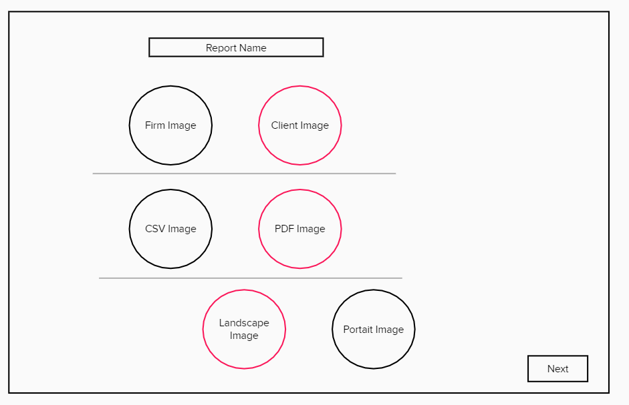  
Отсутствует блок XLS, нижний блок расположен не органично и децентрализованно. Не разъяснено применение красного цвета для отдельных блоков , поэтому все лучше переделать в черном. Вместо кнопки Next следует добавить кнопку Report   
  
**Это был пример пользовательских требований к New Feature.**

**А теперь Задания:**  
1. Найдите ошибки в требованиях и нестыковки с дизайном.

2. Напишите минимум 3 User stories, исходя из представленных требований, опираясь на следующий формат:  
**Как, <роль/персонаж юзера>, я <что-то хочу получить>, <с такой-то целью> .**

**Пример: As a FirmManager I want to open “Create View” Page, click on “Report View Name” field, so that I can input text in it.  
Part 2**

1. **As a FirmManager I want to click on “Report” button, so that I can send my Report View object to the server.**
2. **As an Admin, I want to be able to mark report as “Company’s”, so that I can send my Company’s report.**
3. **As an Client, I want to choose between horizontal and vertical orientation of my report, so that my report will have good visibility on different devices.**

**Формат сдачи ДЗ свободный, без шаблона. Загрузите доки в github, ссылки на github скидывайте прямо в чат (только проследите, что вы даете доступ к просмотру вашего документа).  
Дедлайн(Deadline): 23:59 pm 4 октября ВТ.**

**Repositories:QAM05   
File naming: Meaningful part + (hw_1). Example “Requirements Analysis(hw_1)”**